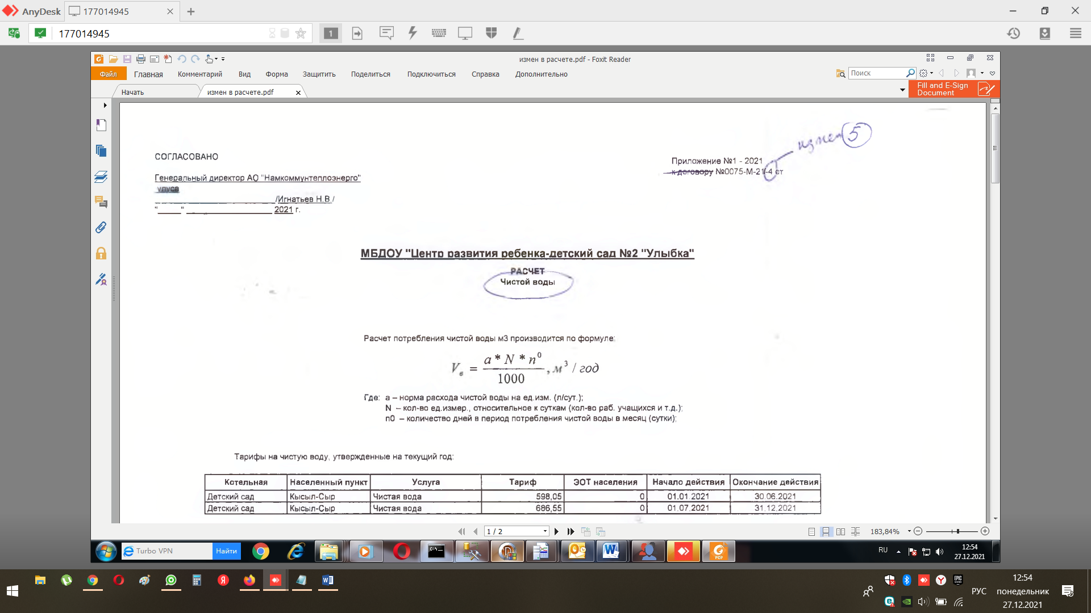

**Убрать «к договору»**

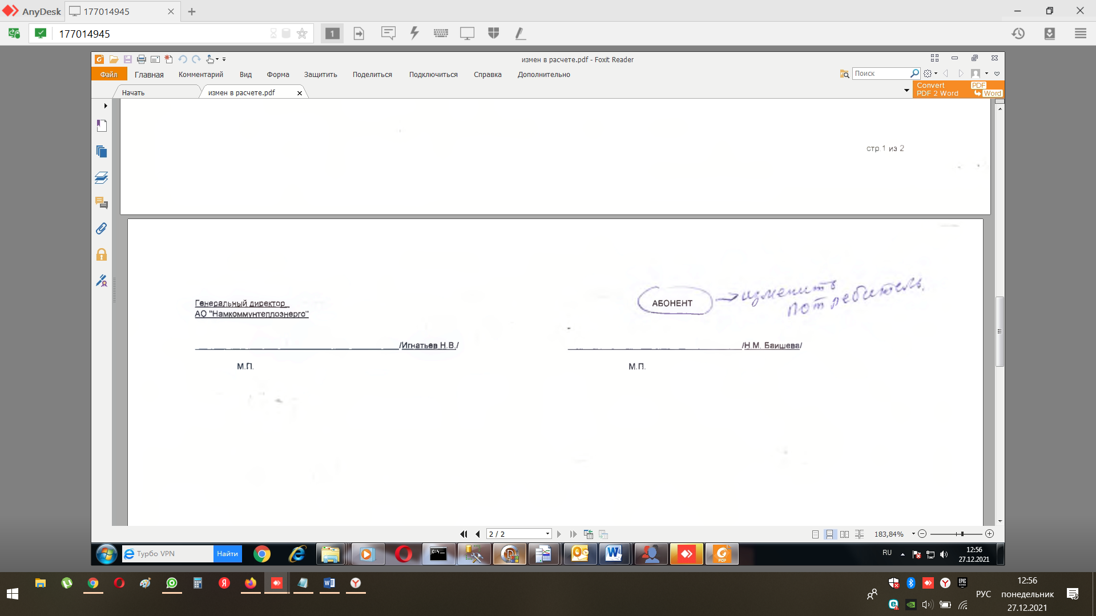

**В конце должно быть не абонент, а потребитель**

Вроде меняли это, проверь пожалуйста.

По всем приложениям - Отопление, гвс, хвс, подвоз, чистая вода, канализация